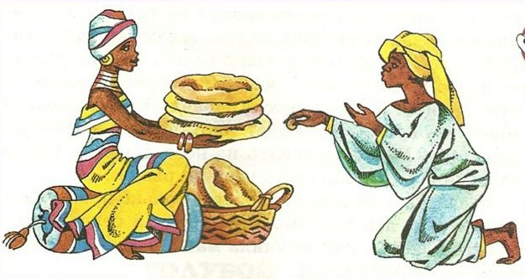
В одной семье росла девочка по имени Догбе. У нее было много братьев и сестер. Все дети помогали родителям в работе на поле и дома. Только одна Догбе ничего не умела делать и ничему не хотела учиться. Так и выросла она лентяйкой.
Выросла и превратилась в очень красивую девушку. Один юноша полюбил Догбе за красоту и пришел к ней свататься. Но родители Догбе отказали ему, говоря, что не будет ему счастья с такой женой. Ведь она не сможет приготовить ему даже акассу — руки у Догбе совсем неумелые.
Юноша ушел, а оскорбленная Догбе стала горько плакать. Проплакала она целый день и спать легла в слезах. А наутро стала просить мать помочь ей — хочется ей быть работящей да умелой.
— Научись сперва готовить, дочка. Вот хотя бы акасса. Приготовлять его совсем не трудно. Возьми кукурузу, залей на день водой, затем потолки. Получившуюся муку опять залей водой. Отруби всплывут наверх, удали их от остальной муки, а тесто поставь варить. Пока варится, добавляй в него воды и мешай все время. Всплывет тесто наверх — значит, сварилось. Можешь делать из него хлебцы.
Потом заворачивай их в листья и неси на рынок.
На следующий день Догбе, едва только проснулась, взяла у отца денег, купила кукурузы и стала приготовлять хлебцы, как ее учила мать. А затем понесла на рынок продавать.
Так она делала каждый день и заработала немало денег.
Как-то пошел юноша, сватавшийся за Догбе, на рынок и купил там несколько хлебцев. Понравились они ему. Стал он спрашивать, кто же приготовил такие вкусные хлебцы, и очень обрадовался, когда узнал, что это хлебцы Догбе. Вскоре он женился на Догбе.
Молодые были очень счастливы, и муж не мог нарадоваться на свою трудолюбивую жену.

